Методическая разработка занятия по развитию речи с использованием технологий ТРИЗ «Путешествие в царство «Зимушка-Зима»

Методическая разработка занятия по развитию речи

с использованием технологий ТРИЗ:

«Путешествие в царство “Зимушка-Зима”»

(старшая группа)

Вид деятельности: развитие речи.

Цель: решение задач развития речи с помощью ТРИЗ-технологий.

Образовательные задачи:

Обогащать словарь детей за счет слов на тему «Зима»;

Учить детей образовывать противоположные слова (антонимы) ;

Придумывать слова на звук «ш»;

Развивать ассоциативный ряд.

Развивающие задачи:

Развивать у детей навыки творческой работы;

Развивать мышление, воображение, память, мелкую моторику рук.

Воспитательные задачи:

Воспитывать любовь к природе;

Воспитывать понимание оттенков окружающего мира.

Развивающая среда:

1. Ёлочки;

2. Пеньки;

3. Разрезные картинки;

4. Картина «Что перепутал художник»;

5. Схема-пиктограмма для заучивания стихотворения;

6. Игрушка-заяц;

7. Игрушка-снеговик;

8. Макет дерева;

9. Следы. Ход занятия

Воспитатель: По дороге в детский сад вы были внимательны? Успели ли вы

заметить, какая стоит на улице погода?

Дети: Морозная, солнечная, ветреная…

Воспитатель: А время года, какое?

Дети: Зима.

Воспитатель: Давайте выпрямим спины, расправим плечи, сделаем глубокий

вдох – вдохнем свежесть этого зимнего утра, а потом сделаем выдох – выдохнем

все неприятности и огорчения. (2 раза)

Воспитатель: Ребята, сейчас мы с вами отправимся в гости к Зимушке-Зиме, но

дорога в её царство будет трудной, но очень интересной.

И так:

1. Чтобы дойти до первого пенька, нужно вспомнить столько зимних слов,

сколько следов ведет к нему (снег, зима, снеговик, мороз, вьюга, метель, лед,

снегопад, снежинка, сосулька) .

2. На пеньке сидит зайчик и плачет. Он жалуется, что Зимушка подарила ему

ледяные картины о зимних забавах, но они раскололись. Зайчик просит детей

помочь ему собрать картины. (дети собирают картины)

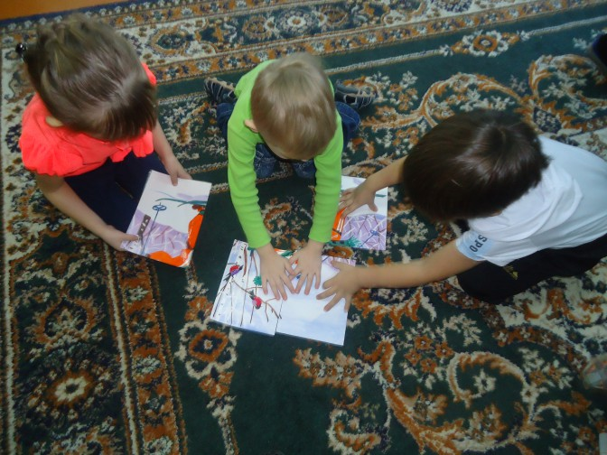

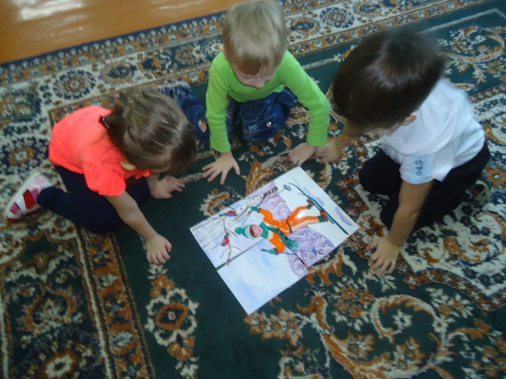

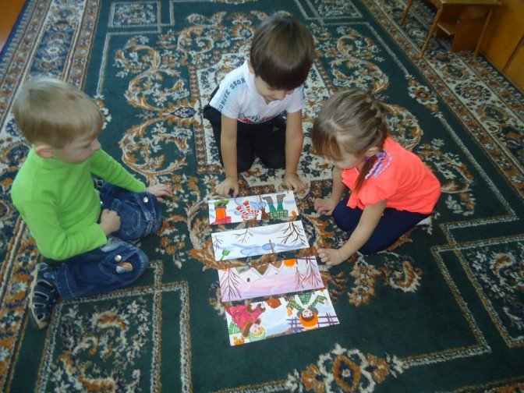

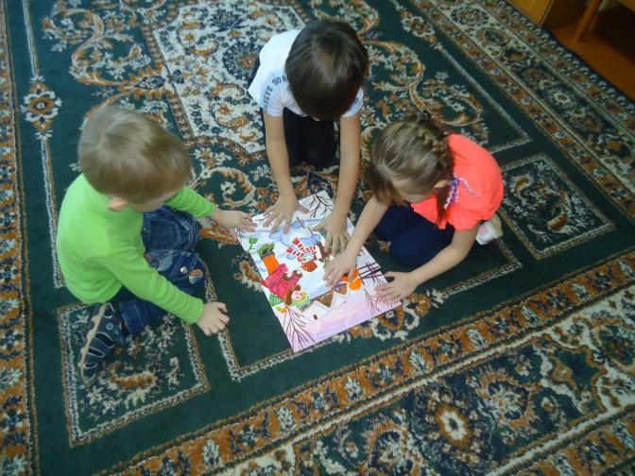

3. Чтобы дойти до второго снежного пенька, нужно придумать слова,

обозначающие зимнюю одежду, в которых есть звук «ш» (шапка, шуба, шарф,

шаль, штаны) .

4. Стихотворение И. Сурикова «Зима»

Ребенок читает стихотворение с использованием схемы-пиктограммы

(схематичный рисунок на каждое четверостишие) :

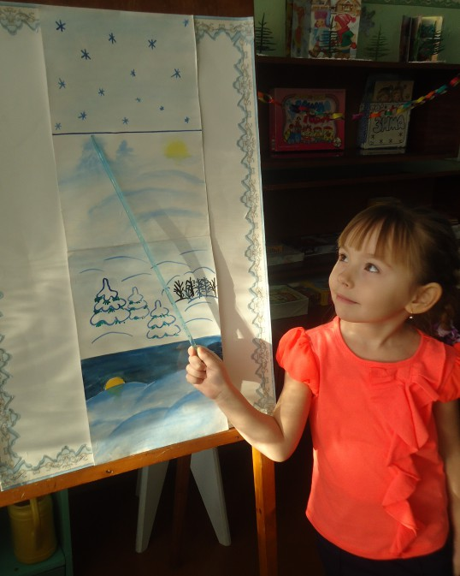

Белый снег пушистый

В воздухе кружится

И на землю тихо

Падает, ложится.

Тёмный лес что шапкой

Принакрылся чудной

И заснул под нею

Крепко, непробудно…

И под утро снегом

Поле забелело

Точно пеленою

Всё его одело.

Божьи дни коротки

Солнце светит мало, –

Вот пришли морозцы –

И зима настала.

5. Игра «Хорошо – плохо» (слово «зима»)

Воспитатель: Мы будем выкладывать снежинку из полосок, белая полоска

обозначает, что в зиме хорошо (отвечают дети, синяя полоска обозначает, что в

зиме плохо (отвечают гости) .

Воспитатель: Посмотрите, какая у нас получилась красивая снежинка, и всё же

зима – это прекрасное время года!

6. Физкультминутка:

С неба падают снежинки

Как на сказочной картинке

Будем их ловить руками

И покажем дома маме

А вокруг лежат сугробы

Снегом замело дороги

Не завязнуть в поле чтобы

Поднимаем выше ноги

Вот зайчишка в поле скачет

Словно мягкий, белый мячик

Ну а мы идём, идём

И к себе приходим в дом.

7. Воспитатель: Ребята, посмотрите, мы дошли ещё до одного снежного пенька

и нас встречает Снеговик. Он предлагает рассмотреть картину и рассказать, что

перепутал художник, когда её писал. Если, ребята, найдёте все ошибки, то в гости

придёт Зимушка-Зима (дети рассматривают картину, находят ошибки

художника) .

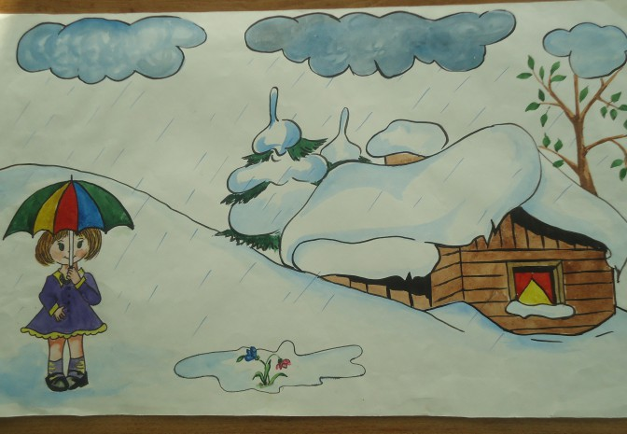

8. Под музыку входит Зимушка-Зима и загадывает детям загадки:

Нахмурилось небо

Наверно не в духе

Летают, летают

Белые мухи. (Снежинки)

Шарик у ворот

Тепло уволок

Сам не бежит

И стоять не велит. (Мороз)

Запорошила дорожки

Разукрасила дорожки

Радость людям подарила

И на санках укатила. (Зима)

Он пушистый, серебристый

Но рукою его не тронь

Станет капелькою чистой

Как поймаешь на ладонь. (Снег)

Белая морковка

Зимой растет ловко. (Сосулька)

9. Игра «Противоречие»

Зима: Вот дерево, но у него нет веток только ствол да макушка. Зимой ему

холодно. Давайте поможем дереву согреться, оденем его в веточки с одной

стороны дерева лето – команда гостей, с другой стороны зима - команда детей.

(дети называют признаки зимы, кладут ветку, гости противоположные

признаки (лета) кладут ветку)

Например: зима – лето,

холод – жара,

пасмурно – ясно,

снег - дождь,

лёд – вода,

одетый – раздетый.

Молодцы! А на макушку дерева установим флаг дружбы между летом и зимой,

потому что они всегда сменяют друг друга.

10. Игра «Добавлялки-вычиталки»

Воспитатель: Встаньте, пожалуйста, в круг, мы с вами поиграем в игру

«Добавлялки-вычиталки» на зимнюю тему:

Игра + снег = игра в снежинки;

Дерево – лист = зимнее дерево (дерево без листьев) ;

Медведь + зима = зимняя спячка (медведь, что делает зимой) ;

Река + зима = покрывается льдом (замерзает) ;

Заяц – зима = серая шубка;

Птица + холод = перелёт на юг;

Небо + снежинки = снегопад; Заяц + зима = белая шубка;

Земля + снег = снежный покров (земля покрывается снегом) ;

Белка + зима = запасы на зиму;

Человек + мороз = шуба.

Ребята, мы сегодня с вами осень много говорили о зиме. Давайте Зимушке-Зиме

споём песню «Зимушка-Зима».

Зима: Ребята, вы так много знаете о зиме и интересно рассказывали. Спасибо!

(Зима уходит)

Воспитатель: Вот и подошло к концу наше путешествие. Вам понравилось?

(ДА)